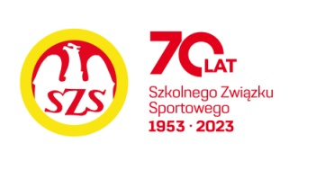
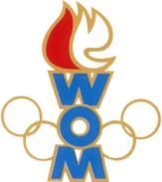
LIX WOM
KOMUNIKAT KOŃCOWY ZAWODÓW FINAŁOWYCH
W PIŁCE NOŻNEJ CHŁOPCÓW – MŁODZIEŻ
W ROKU SZKOLNYM 2025/2026

Miejsce | Szkoła | Dzielnica | Pkt. WOM
1 | Szkoła Podstawowa nr 31 | Białołęka | 16
2 | Szkoła Podstawowa nr 382 | Ursus | 14
3 | Szkoła Podstawowa nr 158 | Śródmieście | 12
4 | Szkoła Podstawowa nr 341 | Bemowo | 10
5 | Szkoła Podstawowa nr 303 | Ursynów | 8
6 | Szkoła Podstawowa nr 300 | Wilanów | 7
7 | Szkoła Podstawowa nr 264 | Ochota | 6
7 | Szkoła Podstawowa nr 94 | Włochy | 6
9 | Szkoła Podstawowa nr 391 | Żoliborz | 4
9 | Szkoła Podstawowa nr 217 | Rembertów | 4
9 | Szkoła Podstawowa nr 103 | Mokotów | 4
9 | Szkoła Podstawowa nr 380 | Targówek | 4
13 | Szkoła Podstawowa nr 127 | Praga Północ | 2
13 | Szkoła Podstawowa nr 132 | Wola | 2
13 | Szkoła Podstawowa nr 204 | Wawer | 2
13 | Szkoła Podstawowa nr 60 | Praga Południe | 2
13 | Szkoła Podstawowa nr 80 | Bielany | 2

Na zawody nie stawiła się szkoła z Wesołej

